**DDAP-FPMA第二轮性能提升测试报告**

## 第二轮性能测试

第一轮测试结果：

|  |  |  |  |  |  |  |
| --- | --- | --- | --- | --- | --- | --- |
|  | 数据库存量(亿) | 设备接入数量(台) | 总吞吐量(条/s) | 前端查询响应时间(s) | 查询记录数(条) | 并发数(个) |
| 第一轮  提升目标 | 25.9 | 10000 | 1000 | 20 | 2500 | 1 |
| 实测结果[2] | 26 | 10000 | 1000 | 1.4 | 10000 | 10 |

第二轮测试目标及实测结果表：

|  |  |  |  |  |  |  |
| --- | --- | --- | --- | --- | --- | --- |
|  | 数据库存量(亿) | 设备接入数量(台) | 总吞吐量(条/s) | 前端查询响应时间(s) | 查询记录数(条) | 并发数(个) |
| 第二轮  提升目标 | 156 | 10000 | 2000 | 2 | 10000 | 10 |
| 实测结果1 | 156 | 10000 | 2000 | 3.52[1] | 20000 | 9 |
| 实测结果2[2] | 10000 | 2000 | 0.54 | 10000 | 10 |
| 实测结果3 | 10000 | 2000 | 0.84 | 25000 | 9 |
| 实测结果4  (仅存储) | 10000 | 3000 | NA | NA | NA |
| 实测结果5 | 20000 | 2000 | 1.12 | 25000 | 10 |

注[1]:实测1的FPMA服务部署在PC上，而实测2、3、5的FPMA服务均部署在服务器上

注[2]:绿色背景部分为第一轮和第二轮性能提升后测试结果的对比

第一轮与第二轮实测结果主要性能指标对比图：

## 测试结果分析及后续计划

**【结果分析】**

* 实测2和实测3的测试结果可以看出，吞吐量及查询时间均达到性能目标要求，
* 实测1前端查询响应时间较长的原因为实测1的前端服务部署在PC机上，FPMA服务器成为性能瓶颈，导致实测1查询、数据封装耗时很大；而实测2和实测3通过将前端服务部署在服务器上，响应时间明显下降。
* 实测4中仅存储数据，一万个网关同时插入数据，其性能达到3000条每秒，但是插入数据过程中会出现dataSource is full而导致的SQLException异常。

**【目前问题】**

* 仅存储数据的情况下当总吞吐量达到3000条每秒时，插入一段时间后MySQL服务器出现数据源连接不够用的现象，每台MySQL服务的最大连接数为1024个，解决方法为增加MySQL数据库服务器的最大连接数。
* 考虑到MySQL记录日志对存储空间有很大的要求，本轮测试屏蔽掉了MySQL binlog日志功能，与真实场景下的性能结果有一定区别。

**【后续计划】**

* 增加MySQL数据库服务器的最大连接数，测试156亿数据存量下3000条每秒吞吐量；
* 增加binlog日志功能后测试156亿存量下各性能指标；

## 附件一：测试过程

### 实测结果1

数据库存量：156亿

数据库分表：通过Mycat分库，5台物理机，共1000个数据库，每个库一张表

单表存量：平均1560万

数据库索引：extend0 （通过sensorgid和samplingtime计算获得，long型）

读写分离：无

网关数：10000

吞吐量：2000条/s

查询用户：9个用户并发查询，分9台电脑，每个电脑开打开1个客户端浏览器登录查询

查询条件：定时查询，前一条记录查询结束后过2s，自动查询下一条记录，并实时统计平均值

查询字段：extend0 (通过sensorgid和samplingtime计算获得，long型)

查询数据量： 20000 条

备注:FPMA服务器部署在PC上

|  |  |  |  |  |  |  |  |
| --- | --- | --- | --- | --- | --- | --- | --- |
| **1万个网关同时存储查询测试结果** | | | | | | | |
| 序号 | DAO层查询 | 后端封装 | 网络传输 | 前端解析 | 绘图渲染 | 总时间 | 测试人 |
| 1 | 1714 | 1395 | 503 | 14 | 384 | 4010 | xu yongwang |
| 2 | 1164 | 676 | 319 | 35 | 399 | 2593 | li shaoli |
| 3 | 1849 | 1444 | 572 | 24 | 259 | 4148 | qi langye |
| 4 | 2659 | 2014 | 915 | 36 | 348 | 5972 | li zhijun |
| 5 | 1103 | 746 | 398 | 6 | 282 | 2535 | pan ni |
| 6 | 1302 | 1142 | 428 | 21 | 377 | 3270 | he chengdong |
| 7 | 1812 | 1231 | 438 | 42 | 334 | 3857 | xu tiantian |
| 8 | 815 | 622 | 263 | 12 | 290 | 2002 | li jiangwei |
| 9 | 1772 | 919 | 364 | 27 | 237 | 3319 | wang jie |
| 平均值 | **1576.7** | **1132.1** | **466.7** | **24.1** | **323.3** | **3522.9** |  |

单位：ms

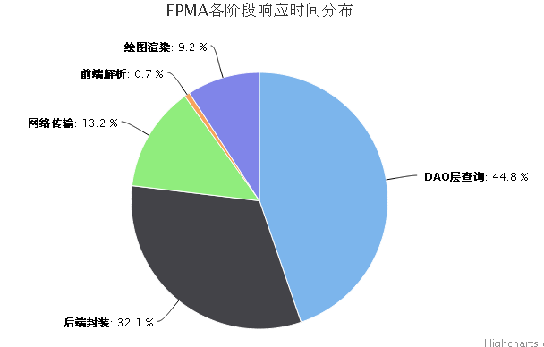

### 实测结果2

数据库存量：156亿

数据库分表：通过Mycat分库，5台物理机，共1000个数据库，每个库一张表

单表存量：平均1560万

数据库索引：extend0 （通过sensorgid和samplingtime计算获得，long型）

读写分离：无

网关数：10000

吞吐量：2000条/s

查询用户：10个用户并发查询，分10台电脑，每个电脑开打开1个客户端浏览器登录查询

查询条件：定时查询，前一条记录查询结束后过2s，自动查询下一条记录，并实时统计平均值

查询字段：extend0 (通过sensorgid和samplingtime计算获得，long型)

查询数据量：10000条

备注：FPMA前端查询服务部署在物理机上

|  |  |  |  |  |  |  |  |
| --- | --- | --- | --- | --- | --- | --- | --- |
| **1万个网关同时存储查询测试结果** | | | | | | | |
| 序号 | DAO层查询 | 后端封装 | 网络传输 | 前端解析 | 绘图渲染 | 总时间 | 测试人 |
| 1 | 134 | 25 | 28 | 21 | 414 | 622 | li zhijun |
| 2 | 266 | 26 | 41 | 22 | 320 | 675 | li shaoli |
| 3 | 135 | 27 | 31 | 28 | 345 | 566 | xu tiantian |
| 4 | 121 | 22 | 76 | 11 | 228 | 458 | qi langye |
| 5 | 148 | 27 | 47 | 7 | 303 | 532 | pan ni |
| 6 | 126 | 27 | 70 | 13 | 322 | 558 | he chengdong |
| 7 | 123 | 25 | 43 | 9 | 279 | 479 | xu yongwang |
| 8 | 163 | 27 | 30 | 16 | 348 | 584 | li jiangwei |
| 9 | 164 | 23 | 26 | 17 | 260 | 490 | zhou xinghua |
| 10 | 123 | 23 | 23 | 11 | 210 | 390 | wang jie |
| 平均值 | **150.3** | **25.2** | **41.5** | **15.5** | **302.9** | **535.4** |  |

单位: ms

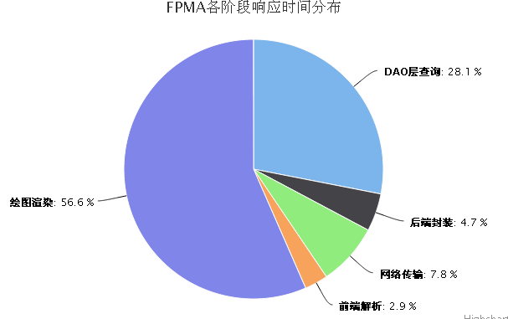

### 实测结果3

数据库存量：156亿

数据库分表：通过Mycat分库，5台物理机，共1000个数据库，每个库一张表

单表存量：平均1560万

数据库索引：extend0 （通过sensorgid和samplingtime计算获得，long型）

读写分离：无

网关数：10000

吞吐量：2000条/s

查询用户：9个用户并发查询，分9台电脑，每个电脑开打开1个客户端浏览器登录查询

查询条件：定时查询，前一条记录查询结束后过2s，自动查询下一条记录，并实时统计平均值

查询字段：extend0 (通过sensorgid和samplingtime计算获得，long型)

查询数据量：25000条

备注：FPMA前端查询服务部署在物理机上

|  |  |  |  |  |  |  |  |
| --- | --- | --- | --- | --- | --- | --- | --- |
| **1万个网关同时存储查询测试结果** | | | | | | | |
| 序号 | DAO层查询 | 后端封装 | 网络传输 | 前端解析 | 绘图渲染 | 总时间 | 测试人 |
| 1 | 154 | 50 | 71 | 26 | 279 | 580 | qi langye |
| 2 | 513 | 57 | 84 | 47 | 531 | 1232 | li shaoli |
| 3 | 184 | 68 | 57 | 12 | 385 | 706 | pan ni |
| 4 | 188 | 52 | 67 | 24 | 409 | 740 | li jiangwei |
| 5 | 296 | 57 | 78 | 33 | 558 | 1022 | li zhijun |
| 6 | 380 | 80 | 58 | 106 | 515 | 1139 | xu tiantian |
| 7 | 158 | 50 | 75 | 24 | 219 | 526 | wangjie |
| 8 | 191 | 52 | 89 | 15 | 496 | 843 | xu yongwang |
| 9 | 198 | 52 | 71 | 49 | 400 | 770 | Zhou xinghua |
| 平均值 | **251.3** | **57.6** | **72.2** | **37.3** | **421.3** | **839.8** |  |

单位: ms

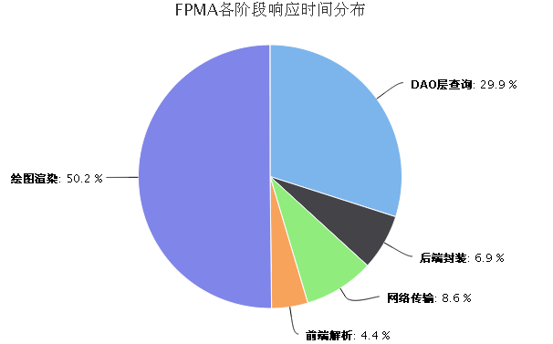

### 实测结果4

数据库存量：156亿

数据库分表：通过Mycat分库，5台物理机，共1000个数据库，每个库一张表

单表存量：平均1560万

数据库索引：extend0 （通过sensorgid和samplingtime计算获得，long型）

读写分离：无

网关数：6000、10000

吞吐量：2000、3000条/s

|  |  |  |  |  |  |
| --- | --- | --- | --- | --- | --- |
| **仅存储的测试结果（3个PS集群部署）** | | | | | |
| **网关数量（个）** | **每个网关发送周期(秒)** | **数据库存量** | **单机平均吞吐量(条/秒)** | **总吞吐量（条/秒）** | **备注** |
| 6000 | 3 | 156亿 | 666.7 | 2000 | 吞吐量稳定 |
|
|
| 10000 | 3 | 156亿 | 1000 | 3000 | 插入一段时间后出现SQLException：datasource is full |

### 实测结果5

数据库存量：156亿

数据库分表：通过Mycat分库，5台物理机，共1000个数据库，每个库一张表

单表存量：平均1560万

数据库索引：extend0 （通过sensorgid和samplingtime计算获得，long型）

读写分离：无

网关数：20000

吞吐量：2000条/s

查询用户：9个用户并发查询，分9台电脑，每个电脑开打开1个客户端浏览器登录查询

查询条件：定时查询，前一条记录查询结束后过2s，自动查询下一条记录，并实时统计平均值

查询字段：extend0 (通过sensorgid和samplingtime计算获得，long型)

查询数据量：25000条

备注：FPMA前端查询服务部署在物理机上

|  |  |  |  |  |  |  |  |
| --- | --- | --- | --- | --- | --- | --- | --- |
| **2万个网关同时存储查询测试结果** | | | | | | | |
| 序号 | DAO层查询 | 后端封装 | 网络传输 | 前端解析 | 绘图渲染 | 总时间 | 测试人 |
| 1 | 367 | 58 | 75 | 35 | 595 | 1130 | li zhijun |
| 2 | 486 | 47 | 91 | 11 | 376 | 1011 | pan ni |
| 3 | 810 | 57 | 25 | 37 | 624 | 1553 | li shaoli |
| 4 | 471 | 56 | 78 | 17 | 458 | 1080 | he chengdong |
| 5 | 491 | 59 | 79 | 55 | 485 | 1169 | xu tiantian |
| 6 | 496 | 53 | 88 | 37 | 369 | 1043 | zhou xinghua |
| 7 | 472 | 30 | 51 | 24 | 272 | 849 | li jiangwei |
| 8 | 448 | 52 | 82 | 48 | 430 | 1060 | wang jie |
| 9 | 501 | 51 | 71 | 27 | 342 | 992 | qi langye |
| 10 | 636 | 58 | 96 | 15 | 504 | 1309 | xu yongwang |
| 平均值 | **517.8** | **52.1** | **73.6** | **30.6** | **445.5** | **1119.6** |  |

单位: ms

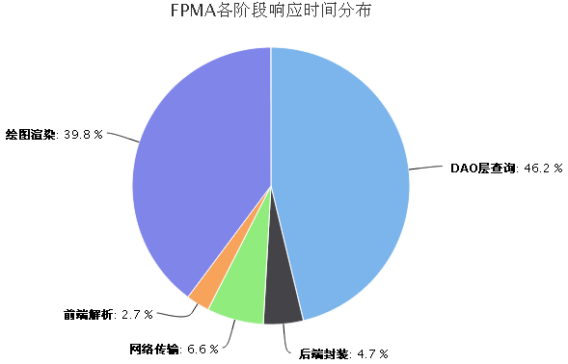

## 附件二：配置信息

### 服务器配置信息

|  |  |  |  |  |
| --- | --- | --- | --- | --- |
| **服务器配置信息** | | | | |
| 机器地址 | 操作系统 | CPU | 内存 | 硬盘 |
| 192.168.10.16（DB服务器） | CentOS release 6.4，内核2.6.9-42.ELsmp #1 SMP | Intel(R) Xeon(R) CPU E5-2603 0 @ 1.80GHz，8个4核 | 16G | 526G |
| 192.168.10.17（DB服务器） | CentOS release 6.4，内核2.6.9-42.ELsmp #1 SMP | Intel(R) Xeon(R) CPU E5-2603 0 @ 1.80GHz，8个4核 | 16G | 542G |
| 192.168.10.25（前端服务器） | CentOS release 6.3，内核2.6.32-279.el6.x86_64 #1 SMP | Intel(R) Xeon(R) CPU E5-2620 v2 @ 2.10GHz ，24个6核 | 64G | 1.6T |
| 192.168.10.26（DB服务器） | CentOS release 6.3，内核2.6.32-279.el6.x86_64 #1 SMP | Intel(R) Xeon(R) CPU E5-2620 v2 @ 2.10GHz，24个6核 | 64G | 1.6T |
| 192.168.10.27（DB服务器） | Red Hat Enterprise Linux Server release 6.5 (Santiago) | Intel(R) Xeon(R) CPU E5-2620 v2 @ 2.10GHz，24个6核 | 64G | 1.6T |
| 192.168.10.28（DB及Mycat服务器） | Red Hat Enterprise Linux Server release 6.5 (Santiago) | Intel(R) Xeon(R) CPU E5-2620 v2 @ 2.10GHz，24个6核 | 64G | 1.6T |
| 192.168.10.124（PS服务器） | Red Hat Enterprise Linux Server release 6.5 (Santiago) | Intel(R) Xeon(R) CPU E5-2620 0 @ 2.00GHz，2个单核 | 8G | 107G |
| 192.168.10.125（PS服务器） | Red Hat Enterprise Linux Server release 6.5 (Santiago) | Intel(R) Xeon(R) CPU E5-2620 0 @ 2.00GHz，2个单核 | 8G | 107G |
| 192.168.10.126（PS服务器） | Red Hat Enterprise Linux Server release 6.5 (Santiago) | Intel(R) Xeon(R) CPU E5-2620 0 @ 2.00GHz，2个单核 | 8G | 107G |
| 192.168.10.15（RS服务器） | CentOS release 6.3，内核2.6.32-279.el6.x86_64 #1 SMP | Intel(R) Xeon(R) CPU E5-2603 0 @ 1.80GHz，8个4核 | 16G | 526G |
| 192.168.10.121（MS服务器） | Red Hat Enterprise Linux Server release 6.5 (Santiago) | Intel(R) Xeon(R) CPU E5-2620 0 @ 2.00GHz，2个单核 | 8G | 107G |

### 分表配置信息

|  |  |  |  |
| --- | --- | --- | --- |
| **分表配置信息** | | | |
| 机器地址 | 分表数（个） | 数据存量（条） | 单表存量 |
| 192.168.10.16（DB服务器） | 200 | 31.2亿 | 1500万 |
| 192.168.10.17（DB服务器） |
| 192.168.10.26（DB服务器） |
| 192.168.10.27（DB服务器） |
| 192.168.10.28（DB及Mycat服务器） |